**«Масленичные забавы»**

**в детском саду «Капелька».**

17 февраля 2018 в детском саду «Капелька» проходил праздник Масленицы.  
Под народную музыку ведущие мероприятия приветствовали воспитанников и гостей.  
«Мы зиму провожаем, весну встречаем!   
Масленицу широкую открываем, веселье начинаем!»  
 И затем по старинному обычаю все встали в дружный хоровод и спели песню «Как на тоненький ледок» с выполнением различных движений по тексту.

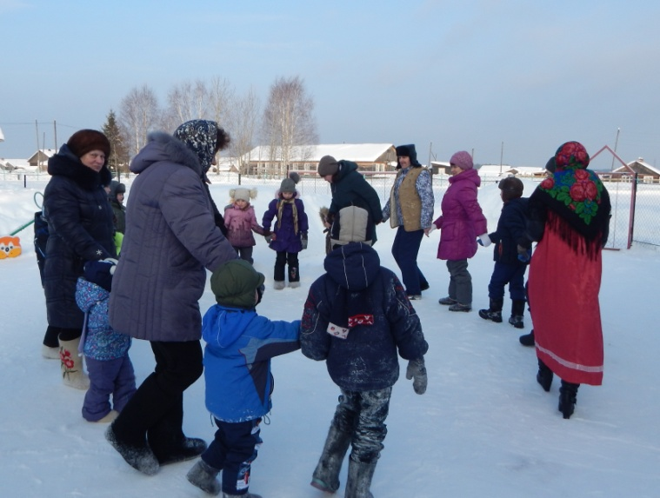 А затем началась игровая часть

программы   
**«**Ох, и холодно стоять, надо братцы поиграть!  
Давайте валенки возьмём, да играть с ними начнём!»  
**1. Игра-забава «Валенок»**(все группы)  
 Вызываются по 2 человека, им даются детские валенки, по сигналу, бросают кто дальше. На место падения валенка ставиться конус. Если следующий ребёнок кинет валенок дальше, то конус переставляется, если нет, остаётся на месте.

« Молодцы ребята, поиграли, а теперь можно валенкам прощай сказать и до новой зимы их убрать!»

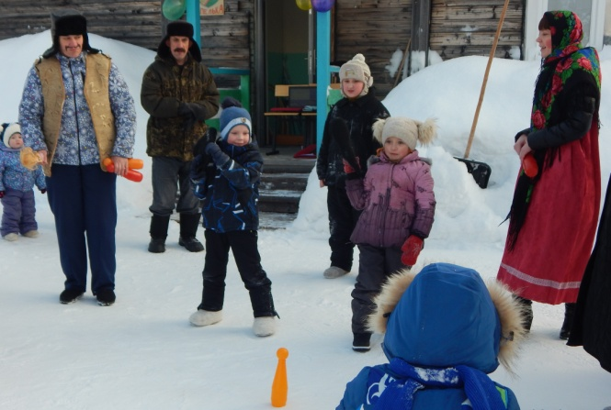  
После конкурса, под русскую народную мелодию, **внесли чучело Масленицы.**Воспитанники детского сада приветствовали его стихами и прибаутками.

Затем ведущие решили узнать, а все ли знают и помнят, как называются дни Масленичной недели?

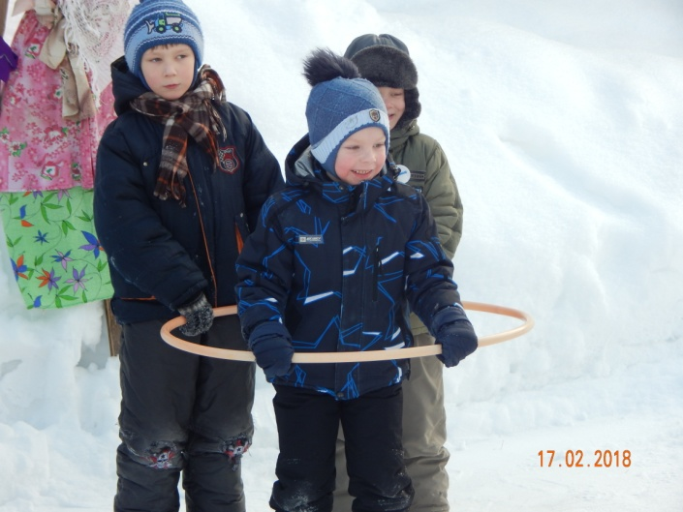  
После того, как вспомнили все дни недели, пришла пора покататься на лошадях  
2.Эстафета «Катание на лошадях»  
Дети младшего возраста кататься на палочке-коне (с мамами), дети старшего возраста на «тройках» (обруч).

Далее пришла пора спеть частушки!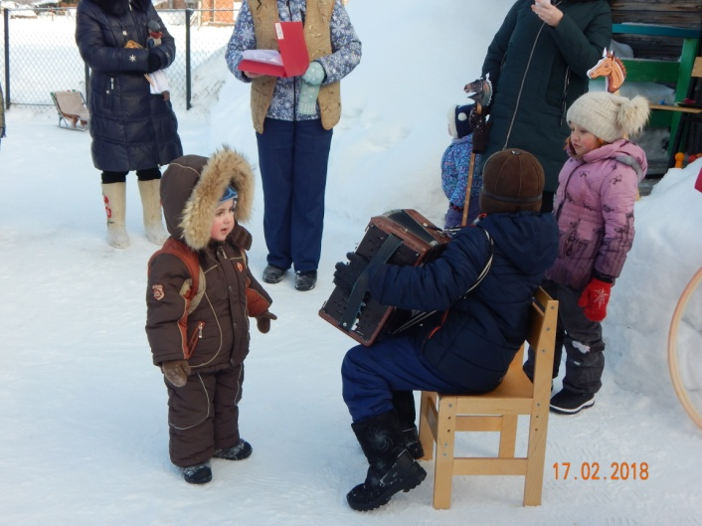  
«Нету без гармошки пляски,  
Небылицы нет без сказки,  
Посиделок – без подружки,  
А веселья - без частушки!»  
  
Каждый ребенок по очереди пел частушку под гармошку.

И напоследок, проводились:

конкурс «Перетягивание каната», Эстафета «Перенеси блин».

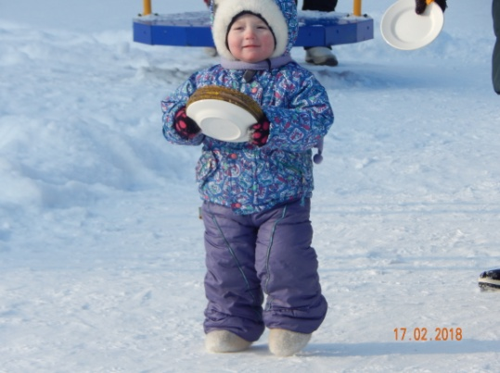  
**В заключении все вместе встали в круг, спели песню «Блины».**

**«**А теперь настал черёд положить блины нам в рот.   
Подходите, не стесняйтесь, да блинами угощайтесь!»  
**Угощение блинами и катание на лошади.**

